各位同学在查看时请点击全屏查看
2018年商丘中考数学模拟试题
座号
分数

一、选择题（10×3=30分）
1.在$\frac{3}{7}$，0，$\frac{π}{2}$，-2017,0. 01001这五个数中，无理数有 （ ）
A、1个 B、2个 C、3个 D、4个
2、如图1所示，几何体的主视图是 （ ）[来源:.Com]
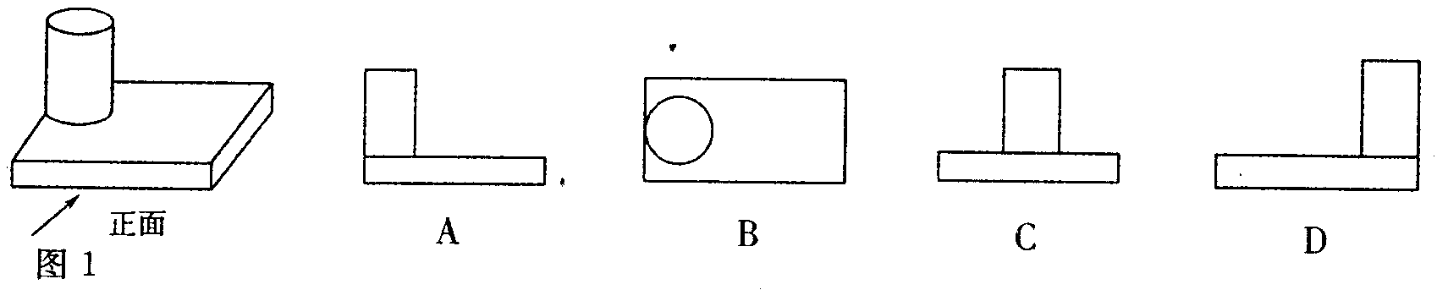
3、碳纳米管的硬度与金刚石相当，却拥有良好的柔韧性，可以拉伸，我国某物理所研究组已研制出直径为0．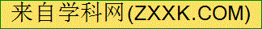5纳米的碳纳米管，1纳米=0. 000 000 0001米，则 0.5纳米用科学记数法表示为 （ ）
A、0.5×10⁻⁸米 B.5×10⁻⁹米 C.5×10⁻¹⁰米 D.5×l0⁻¹¹米
4、某学校开展的“争做最优秀中学生”的一次演讲比赛中，编号1，2，3，4，5的五位同学最后成绩如下表所示： （ ）
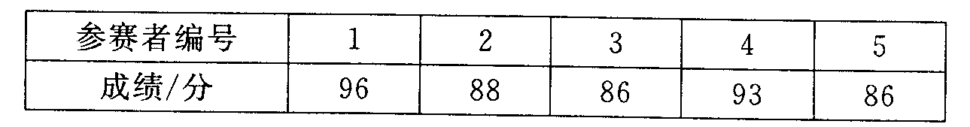
那么这五位同学演讲成绩的众数与中位数分别是 （ ）
A、96,88 B、86,86 C、88,86 D、86,88
5.从1、2、3、4中任取一个数作为十位上的数字，再从余下的数字中任取一个数作为个位上的数字，那么组成的两位数是6的倍数的概率是 （ ）
A. $\frac{1}{\text{12}}$ B. $\frac{1}{4}$ C. $\frac{1}{3}$ D. $\frac{2}{3}$
6.反比例函数y=$\frac{k}{x}$（k≠0）图象上的两个点A（x₁,y₁），B（x₂,y₂），当x₁<x₂<0时，y₁>y₂，那么一次函数y= -2kx +k的图象不经过 （ ）
A．第一象限 B．第二象限 C．第三象限 D．第四象限
7.若不等式组$\begin{aligned}\left\{\frac{1}{2}x−1<0 | \right.\end{aligned}$有解，则m的取值范围是 （ ）[来源:Z§xx§k.Com]
A.m>2 B.m<2 C_m≥2 D.m≤2
8.已知函数y=（a-3）x²+2x+l的图象与x轴有交点，则a的取值范围是 （ ）
A.a<4 B.a≤4
C.a<4且a≠3 D.a≤4且a≠3
9.在直角坐标系中，以坐标原点为圆心的⊙O的半径为1，则直线y=-2x+$\sqrt{5}$与⊙O的位置关系是
（ ）
A、相离 B、相交 C、相切 D、无法确定
10.如图，△ABC中，∠ACB= 90°，∠A=30°, AB=16．点P是斜边AB上一点．过点P作PQ
⊥AB,垂足为P，交边AC(或边CB)于点Q，设AP=x，△APQ的面积为y，则y与x之间的函数图
象大致为 （ ）
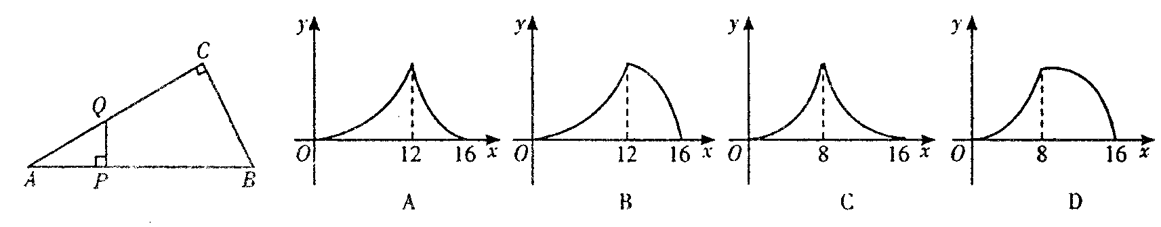
二、填空（5×3=15分）
11.计算：$\sqrt{(−3)^{−2}}+(|−3|)\text{°=}$ .
12.如图，在△ABC中，DE是中位线，若四边形EDCB的面积是30 cm²，则△AED的面积是 .
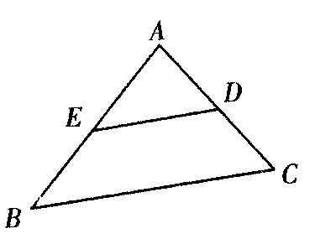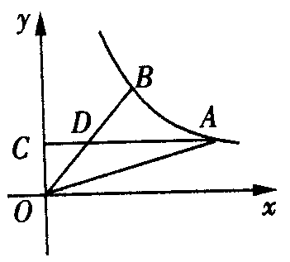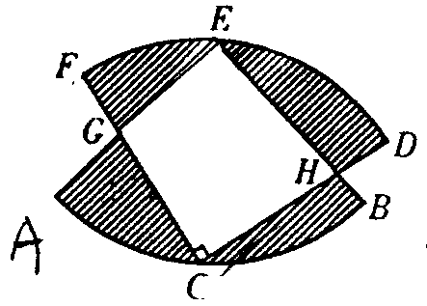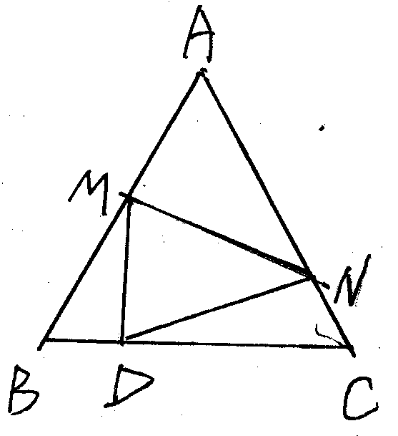
（第12题图） （第13题图） （第14题图） （第15题图）
13．如图所示，A、B是反比例函数y=$\frac{k}{x}$（k>0）图象上的两点，过点A作AC⊥y轴，垂足为C,AC交OB于点D．若D为OB的中点，△AOD的面积为6，则k的值为 .
14.如图，两个半径相等的直角扇形的圆心分别在对方的圆弧上，半径AE、CF交于点G，半径BE、CD交于点H．且点C是的中点，若扇形的半径为3．则图中阴影部分的面积等于 .
15.如图，等边△ABC的边长为10，点M是边AB上一动点，将等边△ABC沿过点M的直线折叠，该直线与直线AC交于点N，使点A落在直线BC上的点D处，且BD：DC=1:4，折痕为MN，则AN的长为 .

三、解答题（本大题共8个小题，共75分）
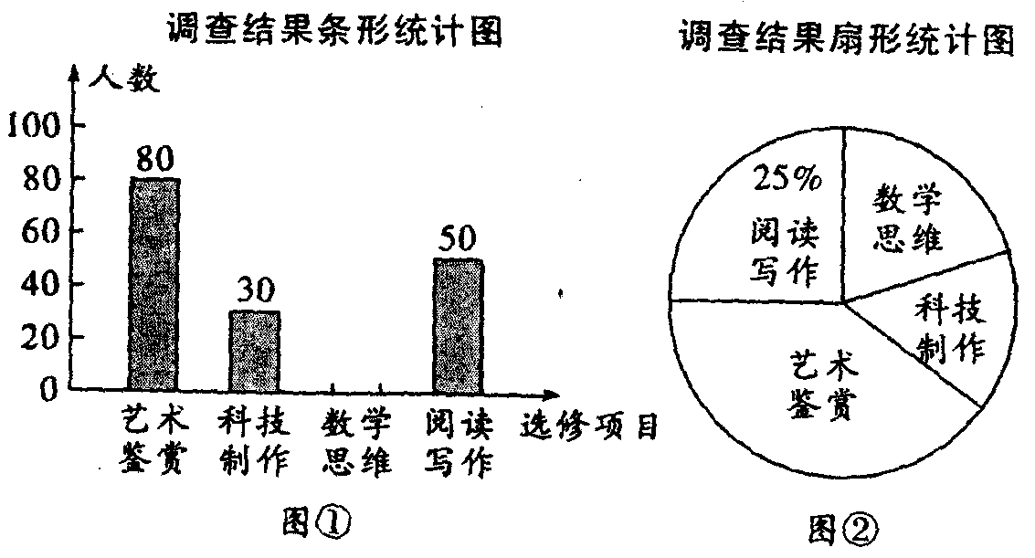
16.（8分）先化简，再求值：$\frac{a−3}{3a^{2}−6a}÷(a+2−\frac{6a−\text{13}}{a−2})$，其中a为不大于3的非负整数。
17.（9分）某校为了解“课程选修”的情况，对报名参加“艺术鉴赏”、“科技制作”、“数学思维”、“阅读写作”这四个选修项目的学生（每人限报一项）进行抽样调查，下面是根据收集的数据绘制的两幅不完整的统计图．
根据图中提供的信息，解答下列问题：
(1)此次共调查了 名学生，扇形统计图中，“艺术鉴赏”所对应的圆心角的度数是 度；
（第17题图）
(2)请把这个条形统计图补充完整；
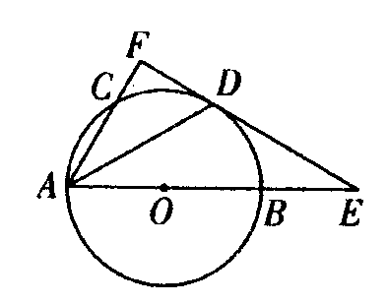
(3)现该校700名学生报名参加这四个选修项目，请你估计有多少名学生参加了“数学思维”
项目．
18.（9分）如图，AB是⊙O的直径，且AB =6，C是⊙O上一点，D是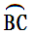的中点，过点D作⊙O的切线，与AB、AC的延长线分别交于点E、F，连接AD.
(l)求证：AF⊥EF;
(2)填空：
①当BE= 时，点C是AF的中点；
（第18题图）
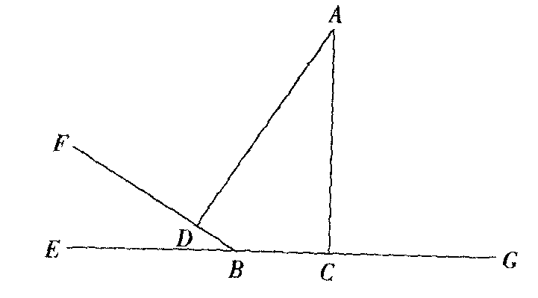
②当BE= 时，四边形OBDC是菱形，

19.(9分）AC是一棵大树，BF是一个斜坡，坡角为30°，某时刻太阳光垂直照射斜坡BF，树顶端A的影子落到斜坡上的点D处，已知BC=6m,BD=4m，求树AC的高度．（结果精确到0.1m．参考数据：$\sqrt{2}≈1\text{.}\text{414},\sqrt{3}≈1\text{.}\text{732}$）
（第19题图）
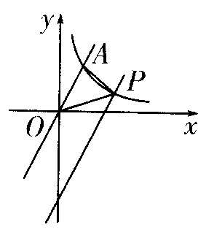
20.（9分）如图，在平面直角坐标系中．直线y=2x与反比例函数y=$\frac{k}{x}$在第一象限内的图象交于点A(m，2)．将直线y=2x向下平移后与反比例函数y=$\frac{k}{x}$在第一象限内的图象交于点P．且△POA的面积为2．
(1)求k的值；
(2)求平移后的直线的函数解析式.
（第20题图）

21.（10分）商贸公司购进某种水果的成本为20元／kg，经过市场调研发现，这种水果在未来48天的销售单价p（元／kg）与时间t（天）之间的函数关系式为$p=\begin{aligned}\left\{\frac{1}{4}t+\text{30}(1≤t≤\text{24},t\text{为整数）} | \right.\end{aligned}$，且其日销售量y(kg)与时间t（天）的关系如下表：
时间t(天) | 1 | 3 | 6 | 10 | 20[来源:Z.xx.k.Com] | 40 | …
日销售量y(kg) | 118 | 114 | 108 | 100 | 80 | 40 | …
(1)已知y与t之间的变化规律符合一次函数关系，试求在第30天的日销售量是多少？
(2)问哪一天的销售利润最大？最大日销售利润为多少？

22.(本题满分10分）[来源:Z。xx。k.Com]
(1)操作发现：
如图①'在正方形ABCD中，过A点有直线AP，点B关于AP的对称点为E，连接DE交AP于点F,当∠BAP=20°时，则∠AFD= °；当∠BAP=α°(0<α<45°)时，则∠AFD= °；猜想线段DF, EF, AF之间的数量关系：DF-EF= AF（填系数）；
(2)数学思考：
如图②,若将“正方形ABCD中”改成“菱形ABCD中，∠BAD=120°”，其他条件不变，则∠AFD= °；线段DF, EF, AF之间的数量关系是否发生改变，若发生改变，请写出数量关系并说明理由；
(3)类比探究：
如图③，若将“正方形ABCD中”改成“菱形ABCD中，∠BAD=α°”，其他条件不变，则∠AFD= °；请直接写出线段DF,EF,AF之间的数量关系： .
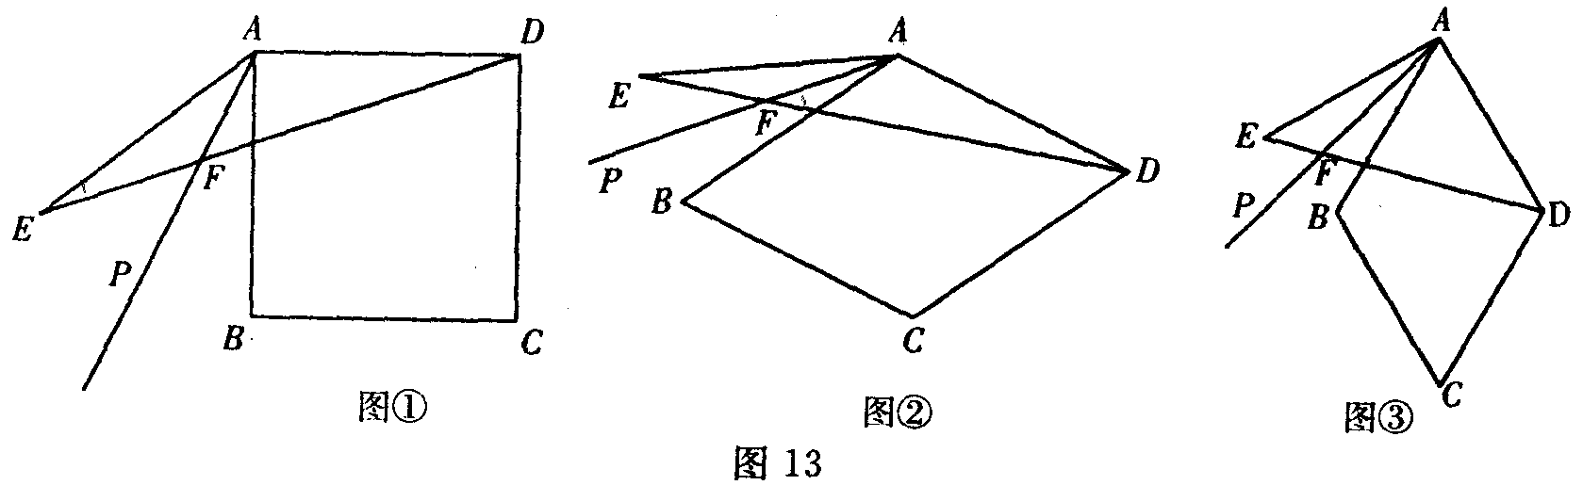
23.（11分）如图，已知抛物线y=$\frac{\sqrt{2}}{8}$(x+2)（x-4）与x轴交于点A、B（点A位于点B的左侧），与y轴交于点C．CD∥x轴，交抛物线于点D，M为抛物线的顶点．
(l)求点A、B、C的坐标；
(2)设动点N( -2，n)，求使MN+BN的值最小时n的值：
(3)P是抛物线上一点，请你探究：是否存在点P，使以P、A、B为顶点的三角形与△ABD相似
（△PAB与△ABD不重合）? 若存在，写出点P的坐标；若不存在，请说明理由．
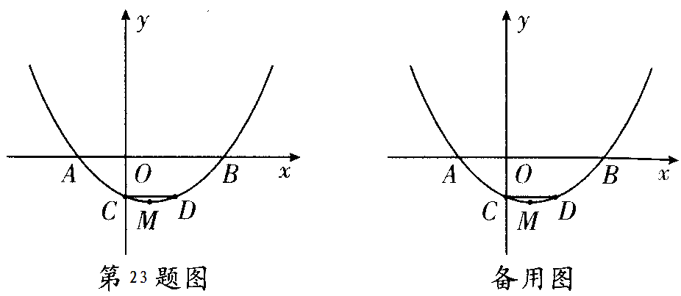
2018年商丘中考数学模拟试题参考答案

一、AADDB CBBCD
二、11. 12. 10cm² 13.16 14.2π-4 15.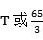
三、16.原式=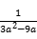
x≠0,2,3
当x=1时，原式=
17.（1）200， 144
（2）200-80-30-50=40（人）
（3）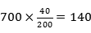（名）
18.（2）①6 ③3
19.AC=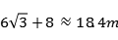
20.(1)k=2 (2)y=2x-4
21.(1)y=-2t+120 当t=30时，y=60(kg)
（2）设利润为W元
当
当t=10时，W_{最大}=1250元
当
当t=25时，W_{最大}=1085元
∵1250>1085 ∴综上，当t=10时，W_{最大}=1250元
22.（1）45，45，
（2）30，改变，DF-EF=AF
（3）（90-），DF-EF=2sin·AF
23.（1）A（-2，0） B(4,0) C（0，-）
（2）n=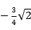
（3）存在，P₁（0，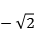），P₂(6,)，P₃（-4，）

